指针
S7-300/400 PLC寻址方式
一、直接寻址
1、绝对地址
2、符号地址
二、间接寻址
1、存储器间接寻址(包括16位指针与32位指针)
2、寄存器间接寻址(只有32位指针)

存储器间接寻址
- 1、16位指针:用于定时器、计数器、程序块(DB、FC、FB)的寻址,16位指针被看作一个无符号整数(0~65535),它表示定时器(T)、计数器(C)、数据块(DB、DI)或程序块(FB、FC)的号,16位指针的格式如下:
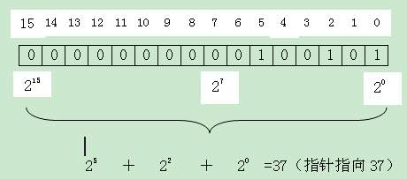
寻址格式表示为:区域标识符[ 16位地址指针]
例如使一个计数器向上计数表示为:
CU C [ MW20 ]
上述指令中,‟C‟为区域标识符,而‟MW20‟为一个16位指针。
例1
//用于定时器
L 1 A I0.0
T MW0 L S5T#10S
A I0.0 →SD T1
L S5T#10S
SD T[MW0]
例2
//用于打开DB块
L 20
T LW20
OPN DB[LW20]
- 2、32位指针:用于I、Q、M、L、数据块等存储器中位、字节、字及双字的寻址,32位的地址指针可以使用一个双字表示,第0位~第2位作为寻址操作的位地址,第3位~第18位作为寻址操作的字节地址,第19位~第31位没有定义,32位指针的格式如下:
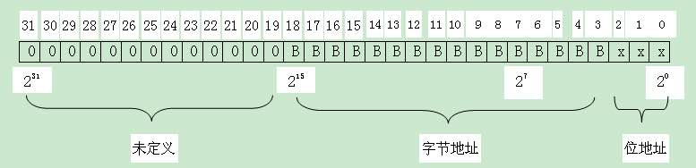
存储器32指针仅用于内部区域寻址。
寻址格式表示为:地址存储器标识符[ 32位地址指针]
例如写入一个M的双字表示为:
T MD [ LD0 ]
…MD‟为区域标识符及访问宽度,而‘LD0’为一个32位指针。
32位内部区域指针可用常数表示,表示为P# 字节.位。
如常数P# 10.3为指向第10个字节第3位的指针常数。
若把一个32位整型转换为字节指针常数,从上述指针格式可以看出,应要把该数左移3位(或是乘8)即可。
如:L L#100 //Accu0装入32位整形100
SLD 3 //左移3位
T LD0 //LD0得到P#100.0指针常数
例:DB块间接寻址举例
OPN DB 1 //打开DB1。
OPN DI 3 //打开DB3,最多可以同时打开两个DB块。
L 4 //装载4到累加器1中。
SLD 3 //累加器1中数值左移3位。
T MD 20 //将逻辑操作结果传送到MD20中,MD20包含地址指针为P#4.0。 （100 000）
L P#20.0 //将地址指针P#20.0装载到MD24中。
T MD 24
L 320 //320转换指针为P#40.0并装载到MD28中。
T MD 28
L DBW [MD 20] //装载DB1.DBW4。
L DBW [MD 24] //装载DB1.DBW20。
+I //相加
L DIW [MD 28] //装载DB3.DBW40。
-I //相减。
T DIW 2 //将运算结果传送到DB3.DBW2中。
例:M存储器连续区域操作
L 0
T MW 100
T MD 4 //初始化MW100和MD4。
OPN DB 1 //打开DB1。
L 100 //循环操作的次数,100次。
NEXT: T MW 100 //将循环100次装载到MW100中。
L MW 2 //进行比较的数值存储于MW2。
L DBW [MD 4] //与DB块中存储的值进行比较,开始地址为DBW0。
==I
JC m1 //如果数值相等跳到m1。
L MD 4
L P#2.0
+D
T MD 4 //将地址指针加2(每个相邻的字地址相差2)。
L MW 100
LOOP NEXT //次数减1,跳回next,如果MW100等于0,跳出循环操
作LOOP指令。
m1: FP M 10.0
JCN m2
L MD 4
L P#2.0
/D
+ L#1
T MD 8 //如果数值相当,记录MD4指针的数据,将转换为数组的位置((地
址值/P#2.0)+1)值存储于MD8中。
m2: NOP 0

寄存器间接寻址
定义:通过CPU的地址寄存器AR1和AR2寻址方式称为寄存器间接寻址,分为内部区域间接寻址和交叉区域寻址。AR1、AR2均为32位寄存器,寄存器寻址只使用32位指针。使用寄存器间接寻址方式的程序语句包含以下部分:
指令,地址标识符,地址寄存器标识符,偏移量
- 内部区域寄存器间接寻址
指针格式与存储器间接寻址的32位指针相同,第0位~第2位作为寻址操作的位地址,第3位~第18位作为寻址操作的字节地址,第19位~第31位没有定义,32位指针的格式如下:
间接寻址表示为:存储器标识符[ ARx, 地址偏移量]
如:
L MW [AR1, P#2.0]
…MW‟为被访问的存储器及访问宽度,‟AR1‟为地址寄存器1,‘P#2.0’为地址偏移量。
例:DB块寄存器内部寻址
OPN DB 1 //打开DB1。
LAR1 P#10.0 //将指针P#10.0 装载到地址寄存器1 中。
L DBW [AR1,P#12.0] //将DBW22装载到累加器1中。
LAR1 MD 20 //将存储于MD20中的指针装载到地址寄存器1
中。
L DBW [AR1, P#0.0] //将DBW装载到累加器1中,地址存储于MD20中。
+I
LAR2 P#40.0 //将指针P#40.0 装载到地址寄存器2 中。
T DBW [AR2, P#0.0] //运算结果传送到DBW40中。
例:DI、DO 区寄存器内部寻址
L P#8.7 //装载指向第8 字节第7 位的指针值到累加器1 LAR1 //累加器1中的指针装载到AR1
A I [AR1,P#0.0] // I8.7的信号状态
= Q [AR1, P#1.1] //输出Q10.0

- 2、交叉区域寄存器间接寻址
包含有存储器区域信息的指针,称为交叉区域指针。,交叉区域指针为32位,寄存器间接寻址要使用地址寄存器AR1 或AR2。32位交叉区域指针,左起0~18位格式与32位内部区域指针相同,19~23位,27~30 位未定义,31位为交叉区域指针标识位。
24~26位是存储区域地址标识,8中组合表示8 种存储器区域:
000 表示没有地址区,例如P#12.0;
001 表示输入地址区I,例如P#I12.0;
010 表示输出地址区Q,例如P#Q12.0;
011 表示标志位地址区M,例如P#M12.0;
100 表示数据块(DB)中的数据,例如P#DB
101 表示数据块(DI)中的数据,例如P#DI1.DIX12.0
110 表示区域地址区L,例如P#L12.0;
111 表示调用程序块的区域地址区V,例如P#V12.0;
交叉区域指针格式如下:
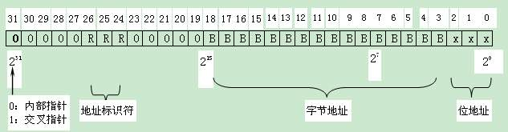
交叉区域指针常数表达为:P# 存储器字节. 位（这些都缺少访问宽度）
例如:P#Q10.5 //指向Q区第10字节第5位的指针常数
P#DB1.DBX32.0 //指向DB1区域的第32字节第0位的指针常数
交叉区域寻址表示为:访问宽度[ ARx, 偏移量]
例如:L W [ AR2, P#1.0 ]
…W‟为访问宽度,AR2为地址寄存器2,P#1.0为偏移量。

例1:M存储区
L P#M20.0
LAR1 //将指针P#M20.0放到地址寄存器AR1中
L 1234
T W [ AR1, P#2.0] //将数值1234存到MW22中
例2:I存储区
L P#I0.0
LAR2 //将指针P#I0.0放到地址寄存器AR2中
L W[ AR2, P#0.0 ]
T MW0 //将IW0的状态传送到MW0中
补充举例:
例1:寄存器交叉区域指针位操作位寻址格式
支持I、Q、M、L、DIX、DBX,正确格式如下:
格式1:LAR1 P#I1.1 //AR1=10000001000 (0001001)
交叉指针输入地址1 字节1 位1
=16#81000009
格式2:L P#I1.1
LAR1 // AR1=16#81000009,与前面指令效果相同
格式3:L DW#16#81000009
LAR1 // AR1=16#81000009(P#I1.1),同上
格式4:L DW#16#81000009
T MD0
LAR1 MD0 // AR1=16#81000009(P#I1.1),同上
格式5:A [AR1,P#1.2] //相当于A I2.3
格式6:L DW#16#82000009 =100000100000 (0001001)
LAR1 交叉指针输入地址Q 字节1 位1
A [AR1,P#1.2] //相当于A Q2.3
例2:寄存器交叉区域指针装载指令(L)寻址格式
支持IB,IW,ID,DBB,DBW,DBD,DIB,DIW,DID,PIB,PIW,PID。正确格式如下: LAR1 P#I1.0
L B[AR1,P#1.0] //相当于L IB2
L W[AR1,P#1.0] //相当于L IW2
L D[AR1,P#1.0] //相当于L ID2
例3:寄存器交叉区域指针传送指令(T)寻址格式
LAR1 P#Q1.0
L B[AR1,P#1.0] //相当于T QB2
L W[AR1,P#1.0] //相当于T QW2
L D[AR1,P#1.0] //相当于T QD2
例4:寄存器内部区域指针与交叉区域指针混用
当两者混用时,地址区域由内部区域的地址区域为准:
LAR1 P#I1.0 //虽然AR1=P#I1.0
L QB[AR1,P#0.0] //但是地址区域以内部地址区域的“Q”为准,指令结果
//相当于L QB1
使用32位间接寻址时注意事项(包括存储器32位寻址及寄存器寻址)
1>对于字节、字、双字的寻址,存储器中的指针必须要为8的整数倍。
例:L DBB[MD0] //如果MD0=P#1.3=11,不是8的整数倍,则CPU将报
//错停机
2>对于间接寻址务必考虑存储器中所有出现的数值对寻址结果的影响。
例:L MD[MD0] //MD0中务必为双整数数据,程序中务必不能送其他数T DBD0 //据类型到MD0,例如浮点数
T DBD[DBD0] //如果DBD0=0,这种引用格式容易引起混乱
3>对于字节寻址,存储器每次至少增加8,对于字寻址,存储器每次至少增加16,对于双字寻址,存储器每次至少增加32,否则容易造成访问地址重复错误。
例:OPN DB1
L 0
T MD0 //初始化MD0
L 1
T DBW[MD0] //将1送至DBW0
L 8
L MD0
+D
T MD0 //MD0增加8
L 2
T DBW[MD0] //将2送至DBW1。注意:MD0此时为一个地址指针,
//而不再是数字8。DBW0与DBW1的共有部分为DBB1,
//将与前面的将1送至DBW0冲突
NOP0
FB/FC的指针参数传递
在使用FB/FC形参传递指针参数时,16位、32位指针是可用的,但POINTER与ANY 指针类型也是常见的类型。
1、16指针用于参数传递
例如:
//编写一个FC,作用是启动条件满足后延时3秒输出闭合信号
//定义FC的形参如下:

//程序如下:
L #Pointer16
T LW 0 //将16位指针装入LW0
A #Start //Start参数= True时
L S5T#3S //计时3秒
SD T [LW 0]
A T [LW 0] //计时器计时到
= #Motor //输出Motor = True
2、32指针用于参数传递
例如:
编写一个FC,作用是将输入DB块指定的区域(实数) 求出平均值
定义形参如下:

//程序如下:
L #DB_No
T LW 0 //装载DB块号至LW0
OPN DB [LW 0] //并打开该DB块
L #Data_1st
T LD 2 //装载第一个要计算的实数的32指针至LD2
L 0
T LD 8 //将'和'初始为0
L #Len //长度
NEXT: T LW 6 //实数的个数装载至LW6, 并且进入一个LOOP循环L DBD [LD 2] //读取LD2指针位置的实数
L LD 8
+R //与'和'相加
T LD 8 //结果存到'和'中
L LD 2 //装入指针
L P#4.0
+D //指针加4个字节
T LD 2 //结果仍存入LD2,此时LD2指针指向下一个实数
L LW 6 //循环计数
LOOP NEXT //LOOP循环的结束
L #Len //将实数个数由INT转成REAL
ITD
DTR
T LD 12
L LD 8 //'和'除以实数格式的实数个数
TAK
/R
T #Average_out //得到平均值,通过Average_out输出

- 3、POINTER数据类型及参数传递
POINTER是一种用于传递指针的形参数据类型,长度为6个字节, 即
BYTE0~BYTE1存储数据块号(或者0),
BYTE2存储存储区域类型,
BYTE3~BYTE5存储具体地址。也可以将BYTE2~BYTE5看成是一个DWORD类型的指针地址。
POINTER用于向被调用的函数FC及函数块FB传递复合数据类型(如ARRAY,STRUCT及DT等)的实参。在被调用的函数FC及函数块FB内部可以间接访问实参的存储器。
BYTE0~BYTE1
格式如下:
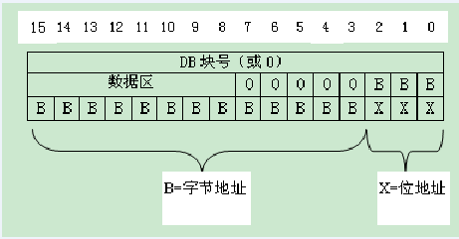
BYTE4-5
BYTE3
BYTE2
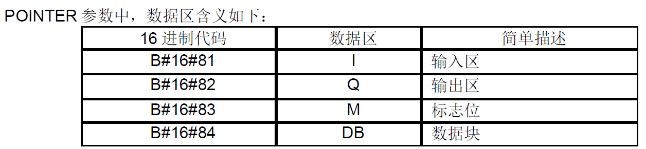 BYTE2
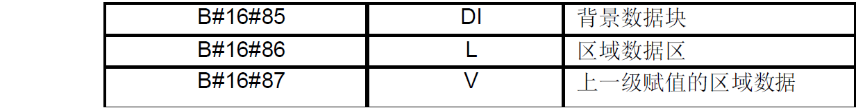
例1:P#DB1.DBX1.1的POINTER构成
BYTE0 BYTE1 BYTE2 BYTE3 BYTE4 BYTE5
16#0 16#1 16#84 16#0 16#0 2#00001001
说明:数据块号=1,存储区域为DB(16#84),地址为1.1(2#1001)

例2:P#M2.0的POINTER构成
BYTE0 BYTE1 BYTE2 BYTE3 BYTE4 BYTE5
16#0 16#0 16#83 16#0 16#0 2#00010000
说明:数据块号=0,存储区域为M(16#83),地址为2.0(2#10000)

- 4、ANY数据类型及参数传递
ANY是一种用于传递指针的形参数据类型,可视为POINTER类型的扩展,较POINTER类型为复杂,长度为10个字节,增加的4字节,
最高字节(Byte 0) 固定为B#16#10(S7标志),
第二字节(Byte 1) 为ANY指针所指向区域的数据类型,
而接下来的2字节(BYTE 2, 3) 组合为一个INT,为ANY指针所指定区域的长度,称为重复系数(Repetition factor) 。
其余6字节作用与POINTER类型相同。
BYTE4~BYTE5存储数据块号(或者0),
BYTE6存储存储区域类型,
BYTE7~BYTE9存储具体地址。
格式如下
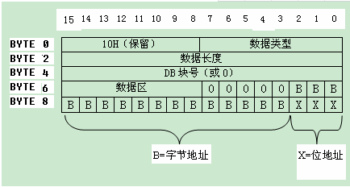
数据类型含义为:
其中数据类型含义为:数据类型代码
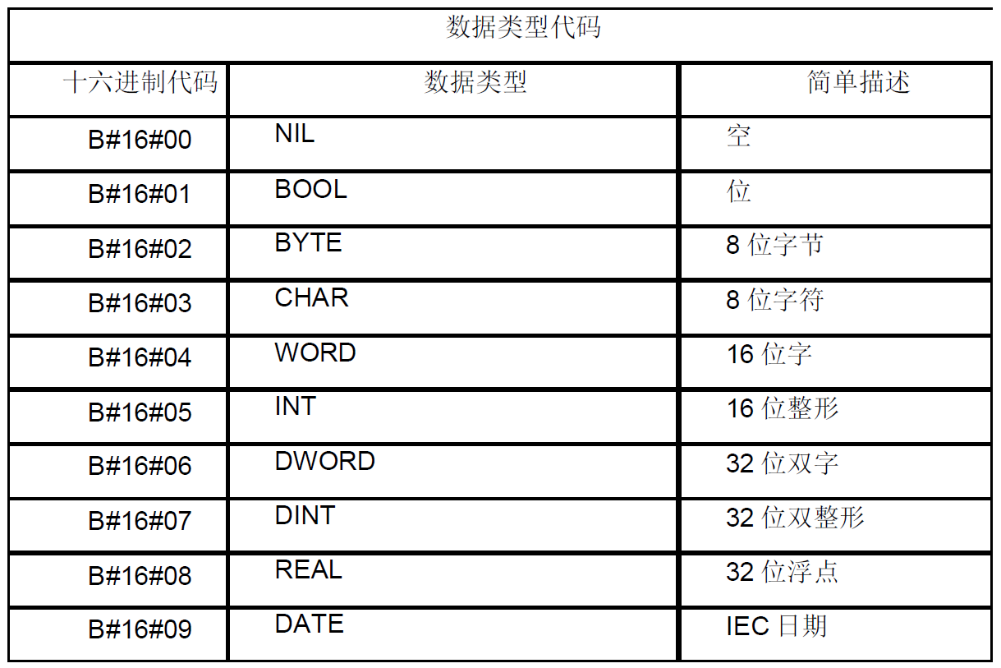
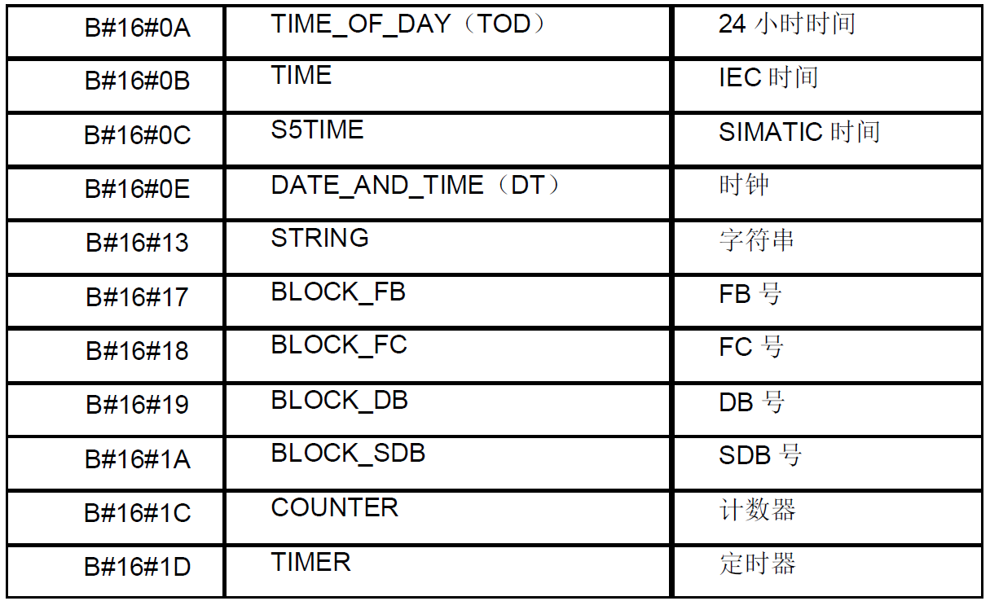
- ANY数据类型用于表达参数类型:
ANY数据类型可以用于表达类似于FC1、FB1、T100等参数类型。
当用于表达参数类型时,重复系数=1,字节4、5和7将始终为0,字节8和9用于表达定时器、计数器或块的编号。

最高字节(Byte 0) 固定为B#16#10(S7标志),
第二字节(Byte 1) 为ANY指针所指向区域的数据类型,
而接下来的2字节(BYTE 2, 3) 组合为一个INT,为ANY指针所指定区域的长度,称为重复系数(Repetition factor) 。
其余6字节作用与POINTER类型相同。
BYTE4~BYTE5存储数据块号(或者0),
BYTE6存储存储区域类型,
BYTE7~BYTE9存储具体地址。

例:假如MY_ANY为ANY数据类型,当MY_ANY=FC1时,ANY数据类型构成如下所示
BYTE0 BYTE1 BYTE2 BYTE3 BYTE4 BYTE5 BYTE6 BYTE7 BYTE8 BYTE9
16#10H 16#18 16#0 16#1 16#0 16#0 16#0 16#0 16#0 16#1

例:假如MY_ANY为ANY数据类型,当MY_ANY=T1时,ANY数据类型构成如下所示
BYTE0 BYTE1 BYTE2 BYTE3 BYTE4 BYTE5 BYTE6 BYTE7 BYTE8 BYTE9
16#10H 16#1D 16#0 16#1 16#0 16#0 16#0 16#0 16#0 16#1

- ANY数据类型用于表达数据类型:
ANY数据类型可以用于表达类似于P#DB1.DBX1.0 BYTE10等数据类型。当ANY数据类型用于表达数据类型时,ANY数据类型包括10个字节
BYTE0必须为16#10(S7标志),
BYTE1为数据类型,
BYTE2~BYTE3为重复系数(即参数包括多少个字节、字、双字等),
BYTE4~BYTE5为数据块号(或者0),
BYTE6~BYTE9为存储具体地址。

例:假如MY_ANY为ANY数据类型,
当MY_ANY=P#DB1.DBX1.0 BYTE 10时,ANY 数据类型构成如下所示
BYTE0 BYTE1 BYTE2 BYTE3 BYTE4 BYTE5 BYTE6 BYTE7 BYTE8 BYTE9
16#10H 16#02 16#0 16#A 16#0 16#1 16#84 16#0 16#0 16#8
例:当MW0=2时,复制DB1.DBX0.0 BYTE20到DB2.DBX1.0 BYTE20
当MW0=3时,复制DB1.DBX0.0 BYTE20到DB3.DBX1.0 BYTE20
当MW0=4时,复制DB1.DBX0.0 BYTE20到DB4.DBX1.0 BYTE20
L P##ANY_TEMP0
LAR1
L W#16#1002 //写S7标志16#10,及BYTE类型02
T W[AR1,P#0.0] //至ANY的BYTE0及BYTE1
L 20 //BYTE个数为20个
T W[AR1,P#2.0] //写至ANY的BYTE2及BYTE3
CMP2:L MW0
L 2
==I
JCN CMP3 //如不等于2,则跳至下个比较
L MW0 //DB号为2
T W[AR1,P#4.0] //写至ANY的BYTE4及BYTE5 JU BLMV //跳至块移动操作
CMP3:L MW0
L 3
==I
JCN CMP4 //如不等于3,则跳至下个比较
L MW0 //DB号为3
T W[AR1,P#4.0] //写至ANY的BYTE4及BYTE5 JU BLMV //跳至块移动操作
CMP4:L MW0
L 4
==I
JCN END1 //如不等于4,则跳至下个比较
L MW0 //DB号为4
T W[AR1,P#4.0] //写至ANY的BYTE4及BYTE5 BLMV:L DW#16#84000008 //目的地址为数据块的BYTE1 T D[AR1,P#6.0] //写至ANY的BYTE6,7,8,9
CALL “BLKMOV”//进行块移动操作SFC21
SRCBLK:=P#DB1.DBX0.0 BYTE20
RET_VAL:=MW0
DSTBLK:=#ANY_TEMP0
END1:NOP0

